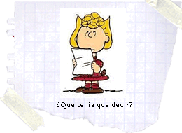
Seminario de expresión

oral

CEIP: “MAXIMINO SAN MIGUEL DE LA CÁMARA”
1º TRIMESTRE
GUMIEL DE IZÁN 2014-15
ÍNDICE
1. Introducción 3
2. Estudio y análisis de las estrategias 4
3. Acuerdos tomados 6
4. Secuenciación de las estrategias 7
5. Evaluación 8

INTRODUCCIÓN
Ante las necesidades detectadas en nuestro centro se decide participar en este seminario para adquirir unas estrategias y orientaciones metodológicas con las que empezar a trabajar y mejorar la expresión oral de nuestros alumnos.
Por ello, una vez participado en las ponencias, nos hemos reunido para iniciar el planteamiento de nuestro trabajo y analizar qué estrategias individuales y dinámicas grupales podíamos llevar a cabo de forma común en los distintos niveles. El trabajo parte del siguiente planteamiento:
- Estudio y análisis de las estrategias y dinámicas grupales. Reflexión sobre qué estrategias eran adecuadas para llevar a cabo en los distintos niveles.
- Acuerdos tomados. Estrategias a desarrollar tanto individualmente como en gran grupo.
- Secuenciación de las estrategias. Puesta en común del momento en el que vamos a practicar estas estrategias. Además acordamos la fecha en la que realizamos la actividad final, solicitando la colaboración de las familias.
- Por último, evaluamos los resultados obtenidos en la actividad planteada teniendo en cuenta como sistema de registro una rúbrica.

ESTUDIO Y ANÁLISIS DE LAS ESTRATEGIAS Y DINÁMICAS GRUPALES

Realizamos un agrupamiento de las estrategias trabajadas en la ponencia observando cuáles podíamos desarrollar de forma común en los distintos niveles, desde infantil hasta 6º curso de primaria.
Pensamos en lo que hicimos de forma grupal y qué variaciones podíamos llevar a cabo teniendo en cuenta las características de nuestros alumnos.

ESTRATEGIAS/ ACTIVIDADES GRUPALES | ESTRATEGIAS/ ACTIVIDADES INDIVIDUALES
Regulación de la respiración/ relajación  Tonos  Ejercicios pre- ortofónicos (estiramientos)  Ejercicios ortofónicos (ejercitación de sonidos)  Juegos vocálicos/ onomatopeyas  Trabalenguas  Lectura consciente “corcho”  Juegos motrices, expresión corporal  Cuñas motrices  Juegos de gestos (describir un objeto con gestos)  Dinámicas sobre la mirada  Técnicas V.A.S.E  Asamblea, foro libro, teatro, vídeo, mesa redonda, debate  Dramatización, lectura dramatizada, kamishibai | Contar una anécdota  Binomio fantástico  Recitar un poema  Exposición de un trabajo de clase  Exposición y resumen de un libro  ¿Y tú qué sabes hacer? Descripción

ACUERDOS TOMADOS. ESTRATEGIAS A DESARROLLAR EN LOS DISTINTOS NIVELES
Recordando las estrategias anteriores, y de forma consensuada decidimos poner en marcha para el primer trimestre las siguientes dinámicas:
- Dinámicas y sesiones de juegos pre- ortofónicos: estiramientos, postura corporal al estar sentado y de pie cuando hablamos (relajación y tensión), muecas y gestos faciales, y praxias mediante ejercicios y juegos en el espejo e imitando movimientos con nuestra lengua, boca. Utilizamos también de apoyo algunos vídeos y recursos audiovisuales para que resulte más atractivo.
https://www.youtube.com/watch?v=APogZxUS0X8 (HOJAS DE OTOÑO)
https://www.youtube.com/watch?v=-zaz-Q3YhOI&list=PL12159E734051B65D (CUENTO DE UN GUSANITO)
https://www.youtube.com/watch?v=-riWiGGspwI (BOB ESPONJA)
https://www.youtube.com/watch?v=SzdP840-ClU (BOLAS DE NAVIDAD)
https://www.youtube.com/watch?v=OVKUPd39iPk (MUÑECO DE NIEVE)
- Después, una vez asentadas estas estrategias comenzamos con los juegos ortofónicos. Reproducimos sonidos vocálicos y onomatopeyas.
- Baúl de los recuerdos. Avisamos a los padres de la actividad que vamos a realizar en el centro con todos los alumnos para que los niños traigan objetos (muñecos, fotografías, cuentos, juguetes, etc.) que resulten significativos para ellos y nos puedan contar por qué son tan importantes.

SECUENCIACIÓN
Hemos decidido llevar a cabo estas estrategias en el primer trimestre porque consideramos que son el punto de partida para mejorar la articulación de los sonidos, control de nuestra postura corporal al hablar, etc., y con todo ello, adquirir una mayor fluidez y claridad al hablar y expresarnos.
El conjunto de estrategias previas comienza a ser el apoyo de nuestra propuesta. Comenzamos a finales de octubre, de una forma continuada en las aulas en distintos momentos del día, siendo estos antes y después del recreo. De esta manera conseguimos relajar a los niños de la actividad anterior ya que no consiste en un trabajo tan rígido y dirigido porque lo asumen como una forma de “juego”. Son momentos de reunión en grupo en los que captamos mejor su atención.
Después de trabajar con estas estrategias, a mediados de noviembre, iniciamos la propuesta del “cole”; “El baúl de los recuerdos”. Solicitamos la ayuda de los padres, recogiendo aquellos recuerdos que los niños y las familias quieren compartir con nosotros. Son objetos que les resulta familiares y pensamos que para iniciar este tipo de actividades para la mejora de la expresión oral (diálogo, asamblea, conversación…) les dará más seguridad y confianza a la hora de hablar. Esto también se plantea con el objetivo de que sea una actividad común en el centro: a los alumnos de infantil les ayuda a enfrentarse al “público” que mira expectante y escucha lo que nos quiere contar, corrigiendo su postura al hablar, su colocación frente a los otros, a dar estructura a las frases de forma más adecuada cuando habla, controlar el tono de voz… y de cara a primaria, les ayudará a pulir los aspectos anteriores y les permitirá evocar recuerdos que les permita realizar una exposición más compleja.
Una vez realizada la actividad, durante la primera semana de diciembre, evaluamos la efectividad de estas estrategias para el desarrollo de la expresión oral de los niños teniendo en cuenta una serie de ítems que adaptamos y recogemos en la rúbrica.
EVALUACIÓN
En la última reunión, procedemos a la evaluación y valoración común de las actividades llevadas a cabo.
1.- Juegos pre- ortofónicos.
Nuestra experiencia con los niños ha resultado satisfactoria. Les ha gustado mucho. Se ha trabajado además de las muecas, estiramientos, control postural y praxias, el control de la mirada pasando el balón con diferentes variaciones según los niveles (pasar la pelota y después decir porque se la ha pasado al compañero, decir una palabra tras lanzar el balón, pasar y decir su nombre propio). Todo esto focalizando previamente el control de la mirada y la pausa que deben hacer antes de lanzarlo.
En infantil percibimos que ahora son más autónomos y realizan mejor estos ejercicios. Al principio consistía en mirar a las tutoras y al ordenador para imitar, por lo cual muchas veces se distraían, no sabían dónde mirar, se perdían y no sabían que tenían que hacer. Ahora son más independientes, pueden realizarlos solos, ellos mismos se colocan con la espalda erguida y las manos en las rodillas antes de empezar.
Por último, después de estas actividades se refuerza la relajación.
2.- Juego ortofónicos.
Hay resultados más dispares en esta experiencia.
En el tercer ciclo (5º y 6º) hay una mayor dificultad en la ejecución de estos juegos al reproducir sonidos agudos o graves. En el primer ciclo (1º y 2º) se ven más limitados a la hora de que sean los propios niños quienes creen los sonidos. Tiene que ser una actividad muy dirigida. En el grupo de 3 y 4 años les cuesta respetar las pausas para reproducir el sonido dado. Su capacidad de invención en este ejercicio “escasea” tienden a imitar y volver a reproducir el sonido dado por un compañero.
A pesar de estas valoraciones en todos los niveles hemos percibido que les gusta esta actividad; les gusta imitar los sonidos que reproducimos.
3.- Baúl de los recuerdos.
Nos ha parecido una actividad muy bonita a compartir con los niños y muy emotiva. Ha sido una dinámica que hemos desarrollado en todos los niveles y en la que hemos sentido lo mismo. Fue muy significativa para los niños, ya que pudieron compartir parte de sus cosas personales con nosotros. Hubo niños que al recordar mascotas, familiares que ya no están se emocionaron y les costó continuar.
De lo que nos hemos dado cuenta es que con esta actividad hemos visto como al traer objetos personales las conversaciones eran más interesantes, porque vivían lo que contaban, ampliaban la información y de una forma coherente, los niños estaban expectante. En la clase de 2º ciclo se planteó también ronda de preguntas después de la exposición, y la tutora comprobó un alto nivel de atención.
También hemos visto cómo alumnos que han traído objetos con los que no tienen ningún vínculo significativo les costaba mucho más iniciar la conversación, y la atención del grupo era más dispersa.
Hay niños que han contado pocas cosas porque se ponían nerviosos, otros eran pequeños (dos alumnos de 3 años).
En definitiva, la experiencia nos ha parecido muy bonita y significativa para empezar a trabajar con otras dinámicas, controlando a partir de un análisis previo la estructura de la conversación, como tiene que hablar (controlando el tono de voz, etc)
4.- Rúbricas.
En todos los niveles hemos tenido que realizar adaptación de los ítems a otros más sencillos en base a las actividades que se han planteado para el primer trimestre. Llegamos a la conclusión de que para comenzar a trabajar la expresión oral era muy importante comenzar con la base de los juegos preortofónicos y ortofónicos, si han sido motivadoras las exposiciones, que puedan expresarse libremente observando como estructuran el contenido que transmiten, etc.
Los ítems que hemos tenido como referencia nos parecían muy complejos y por eso hemos valorado modificarlos tanto en función de la actividad planteada como las características de los alumnos. Valoramos también que en los siguientes trimestres, en las rúbricas a realizar, continuaremos marcando unos ítems fijos para observar la evolución e ir añadiendo otros más específicos.
Las tutoras y especialistas han realizado sus respectivas rúbricas, poniéndolas en común en la última reunión del seminario.

Evaluación en 3 y 4 años
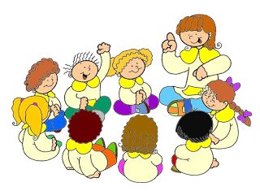

C.E.I.P “Maximino San Miguel de la Cámara 2014- 15
VALORACIÓN DE LA EXPOSICIÓN ORAL EN EL GRUPO DE 3 Y 4 AÑOS
ACTIVIDAD: “El baúl de los recuerdos”
GRUPO: 10 alumnos (3 alumnos de 1º EI y 7 alumnos de 2º EI)

COMUNICACIÓN NO VERBAL (49 puntos) |  | 1ª corr |  | 2ª corr |  | Calf .
1. LENGUAJE CORPORAL: CONTACTO VISUAL
Mantiene durante toda la exposición el contacto visual con los compañeros. | 7
Mantiene el contacto visual con la profesora o solo con un grupo de compañeros. | 4
Apenas mantiene el contacto visual, mirando frecuentemente al suelo. | 1
2. LENGUAJE CORPORAL: GESTO -BRAZOS Y MANOS
Utiliza todo habitualmente el movimiento de brazos y manos de forma natural e ilustrando lo que está diciendo. | 7
Comienza la exposición con cierta rigidez pero luego expresa más con los brazos y manos. | 4
Apenas mueve los brazos y manos; inexpresivo. | 1
3. LENGUAJE CORPORAL: POSTURA CORPORAL
Permanece de pie, mantiene piernas un poco abiertas y pies fijos, evitando movimientos oscilantes. | 7
Permanece de pie aunque mueve a veces los brazos y pies. | 4
Adopta una postura más reservada. Sentado, junto a la profesora, etc… | 1
4. LENGUAJE PARAVERBAL: VOLUMEN
La intensidad con que emite la voz es alta, nítida y audible. | 7
A veces, tiene un volumen bajo y hay que hacer esfuerzos por escucharle. | 4
La mayor parte del tiempo ha utilizado un volumen bajo y apagado. | 1
5. LENGUAJE PARAVERBAL: VELOCIDAD (RITMO+PAUSA)
No habla deprisa. | 7
A veces, se aprecian cambios en el ritmo y uso de pausas. A veces, habla deprisa. | 4
Habla muy deprisa, sin pausas por lo que a veces hay que repetir lo que dice. | 1
6. LENGUAJE PARAVERBAL: ENTONACIÓN
Utiliza una entonación adecuada en el momento en el que habla. Más intensidad cuando cuenta algo que le atrae realmente, en otras ocasiones el tono es normal. | 7
A veces, se percibe monotonía en su presentación. Hay que reforzar lo que dice poniendo más énfasis para que lo vuelva a repetir y dar la importancia que tiene a lo que dice | 4
Frecuentemente se percibe una entonación monótona que genera desinterés en los oyentes. | 1
7. LENGUAJE PARAVERBAL: PRONUNCIACIÓN
Articula y pronuncia adecuadamente las palabras y frases de su presentación. | 7
A veces cuesta entenderle por falta de vocalización y pronunciación. | 4
En muchas ocasiones cuesta entenderle por falta de pronunciación. | 1
ESTRUCTURA DEL MENSAJE (20 puntos)
8. SECUENCIA DE CONTENIDOS
Expone una sucesión de ideas principales desarrolladas a su vez en ideas secundarias. | 4
Algunas ideas están secuenciadas y son coherentes. | 2
Mezcla ideas sueltas y a veces sin sentido. Se centra en una parte del mensaje. | 1
9. INTERÉS DEL CONTENIDO
Su mensaje resulta poco interesante. | 10
Su mensaje a veces resulta interesante para sus compañeros, utilizando para ello materiales personales que atraen su atención. | 6
Su mensaje resulta muy interesante para el resto de compañeros, no solo por el apoyo visual si no por el énfasis y el entusiasmo con lo que lo cuenta. | 1
10. CANTIDAD DE CONTENIDOS
Expone muchos contenidos. | 6
No expone muchos contenidos y necesita la ayuda de la maestra para “sacar” la información. | 4
Expone muy pocos contenidos, ni si quiera con la ayuda de preguntas por parte de la profesora y los compañeros. | 1
11. ORIGINALIDAD (11 puntos)
La presentación es amena, original. Disfruta con lo que nos cuenta, con lo que nos muestra y lo transmite. | 11
La presentación es poco amena y original. Hay que ayudarle en la exposición. | 5
La presentación es bastante aburrida. No sigue la conversación, cuenta pocas cosas. | 1
CUALIDADES DE UN BUEN ORADOR -CONEXIÓN EMOCIONAL- (20 puntos)
12. ENTUSIASMO Y MOTIVACIÓN
Mantiene durante toda la exposición entusiasmo. Le gusta lo que está contando, le gusta que le escuchemos y muestra ilusión por lo que dice. Entiende porque es importante su “recuerdo” y lo transmite. | 10
A veces entusiasma y motiva con el tema desarrollado. | 6
Apenas mantiene entusiasmo y motivación en los oyentes hacia el tema desarrollado. | 1
13. NATURALIDAD Y CREDIBILIDAD
Está natural y creíble. Realmente es él quien elige el objeto a describir, lo conoce y sabe contarnos cosas. | 6
No está natural ni creíble. No se ha implicado en la actividad. Patrón externo establecido. | 1
14. SIMPATÍA Y APERTURA
Simpático y agradable al contarnos parte de su vida personal. Quiere compartirlo, se emociona cuando lo cuenta, se ríe y lo comparte. | 4
A veces muestra disponibilidad. Su timidez y vergüenza le impide en algunos momentos a abrirse a los demás. | 2
Apenas muestra disponibilidad y cercanía. | 1
NALIDAD (40 puntos)

Evaluación en 5 años

VALORACIÓN DE LA EXPRESIÓN ORAL DE LOS ALUMNOS
E. INFANTIL - 5 AÑOS
PRIMER TRIMESTRE
COMUNICACIÓN NO VERBAL
1.-Se expresa espontáneamente en los momentos de asamblea. |  | 22
-Sólo se expresa de forma espontánea en determinadas ocasiones. |  | 11
-Nunca se expresa de forma espontánea. |  | 1
COMUNICACIÓN NO VERBAL
2.- Mantiene en contacto visual con las personas que le están escuchando. |  | 10
-En ocasiones, mantiene el contacto visual con quienes le escuchan. |  | 5
-No establece ningún contacto visual con quienes le escuchan. |  | 1
3.- Gesticula con los brazos y las manos, a la vez que se expresa oralmente. |  | 10
-A veces utiliza los brazos y las manos cuando habla a los demás. |  | 5
-No suele utilizar los brazos y las manos a la hora de comunicarse con los demás. |  | 2
EXPOSICIÓN ORAL
4.-Articula y pronuncia adecuadamente las palabras y las frases. |  | 5
-Le cuesta pronunciar correctamente palabras que contienen el fonema r. |  | 3
-Le cuesta pronunciar correctamente más fonemas, además de la r, en palabras y frases. |  | 1
5.-Consigue motivar a quienes le escuchan. | 5
-En algunas ocasiones, sí que logra motivar a los compañeros con el tema que trata. | 2
-Apenas motiva a sus compañeros con el tema del que habla. | 1
6.-Muestra una actitud participativa en las actividades de expresión oral realizadas ( praxias linguales, labiales y mandibulares, soplo, ejercicios de respiración y onomatopeyas ). | 5
-Muestra interés por participar en actividades de expresión oral sólo en algunas ocasiones. | 2
-Se inhibe a la hora de participar en actividades de expresión oral. | 1
7.-Disfruta reproduciendo sonidos onomatopéyicos relacionados con elementos de la naturaleza, medios de transporte, objetos de la casa, etc. | 5
-Sólo en algunos momentos manifiesta una actitud de disfrute mientras reproduce onomatopeyas diversas. | 2
-Participa en dichas actividades de expresión oral, pero no se aprecia que disfrute con ellas. | 1

Evaluación en 1º y 2º


VALORACIÓN DE EXPOSICIÓN ORAL
1º y 2º de Primaria
El Baúl de los Recuerdos
Nombre: ________________________ Fecha: ______
COMUNICACIÓN NO VERBAL (60 puntos) |  | 1ª corr |  | 2ª corr |  | Calf .
1. LENGUAJE CORPORAL: CONTACTO VISUAL
Mantiene durante toda la exposición el contacto visual con las personas que le escuchan. | 10
Mantiene el contacto visual aunque a veces mira hacia el suelo, el fondo o se queda demasiado tiempo mirando sólo a un grupo de personas. | 6
Apenas mantiene el contacto visual o se queda excesivo tiempo con una misma persona o grupo de personas durante el mayor tiempo que dura la exposición. | 1
2. LENGUAJE CORPORAL: GESTO -BRAZOS Y MANOS-
Utiliza todo el tiempo el movimiento de brazos y manos de forma natural e ilustrando lo que está diciendo. | 10
Aproximadamente la mitad del tiempo los utiliza y la otra mitad no. | 6
Apenas utiliza el movimiento de brazos y manos. | 1
3. LENGUAJE PARAVERBAL: VOLUMEN
La intensidad con que emite la voz es alta, nítida y audible. | 10
A veces, tiene un volumen bajo y hay que hacer esfuerzos por escucharle. | 6
La mayor parte del tiempo ha utilizado un volumen bajo y apagado. | 1
4. LENGUAJE PARAVERBAL: VELOCIDAD
Combina diferentes ritmos a la hora de hablar. No habla deprisa. | 10
A veces, se aprecian cambios en el ritmo. A veces, habla deprisa. | 6
Apenas se aprecian cambios de ritmo. Habla deprisa. | 1
5. LENGUAJE PARAVERBAL: ENTONACIÓN
Utiliza una entonación alejada de la monotonía. Voz atractiva y brillante que genera interés en los oyentes. | 10
A veces, se percibe monotonía en su presentación. | 6
Frecuentemente se percibe una entonación monótona que genera desinterés en los oyentes. | 1
6. LENGUAJE PARAVERBAL: PRONUNCIACIÓN
Articula y pronuncia adecuadamente las palabras y frases de su presentación. | 10
A veces cuesta entenderle por falta de vocalización y pronunciación. | 6
En muchas ocasiones cuesta entenderle por falta de pronunciación. | 1
CONTENIDO DEL MENSAJE (20 puntos)
7. INTERÉS DEL CONTENIDO
Su mensaje resulta muy interesante para el resto de compañeros. | 10
Su mensaje a veces resulta interesante para sus compañeros. | 5
Su mensaje apenas resulta interesante para sus compañeros. | 1
8. CANTIDAD DE CONTENIDO
Expone muchos contenidos. Tiene cosas que decir. | 6
Expone no muchos contenidos. | 3
Expone pocos contenidos. | 1
9. ORDENACIÓN DE LOS CONTENIDOS
Expone los contenidos de manera ordenada, sin mezclar unas ideas con otras. | 4
A veces expone los contenidos de manera ordenada, mezclando algunas ideas. | 2
Apenas expone los contenidos de manera ordenada, mezclando la mayoría de las ideas. | 1
CUALIDADES DE UN BUEN ORADOR -CONEXIÓN EMOCIONAL (20 puntos)
10. ENTUSIASMO Y MOTIVACIÓN
Mantiene durante toda la exposición entusiasmo y consigue motivar a los oyentes con el tema desarrollado. | 8
A veces entusiasma y motiva con el tema desarrollado. | 4
Apenas mantiene entusiasmo y motivación en los oyentes hacia el tema desarrollado. | 1
11. NATURALIDAD Y CREDIBILIDAD
Está natural y creíble. | 6
No está natural ni creíble. | 1
12. SIMPATÍA Y APERTURA
Muestra disponibilidad y cercanía. Realiza gestos abiertos y afables. | 6
A veces muestra disponibilidad y cercanía. | 3
Apenas muestra disponibilidad y cercanía. | 1

Evaluación en 3º y 4º


RÚBRICA DE EXPRESIÓN ORAL DE UN ALUMNO DE 3º/4º DE PRIMARIA

PRIMER TRIMESTRE
COMUNICACIÓN NO VERBAL (40)
LENGUAJE CORPORAL
Mantiene durante la exposición el contacto visual con las personas que le escuchan. | 8
Mantiene durante la mitad de la exposición el contacto visual con las personas que le escuchan. | 4
Durante la exposición no mantiene en absoluto el contacto visual con las personas que le escuchan. | 1
Permanece de pie sin movimientos oscilantes. | 8
Permanece de pie controlando medianamente movimientos oscilantes. | 4
Permanece de pie con continuos movimientos oscilantes. | 1
LENGUAJE PARAVERBAL
La intensidad con que emite la voz es fuerte y audible. | 8
La intensidad con que emite la voz es a ratos fuerte y a ratos débil, no siempre audible. | 4
La intensidad con que emite la voz es débil, no es audible. | 1
Su velocidad es correcta: no habla deprisa. | 8
Su velocidad es mejorable: a veces habla deprisa. | 4
Su velocidad es incorrecta: habla muy deprisa. | 1
Vocalización adecuada. | 8
Vocalización mejorable. | 4
Vocalización pésima. | 1
EXPOSICIÓN DEL MENSAJE (32)
DISCURSO
Siempre participa activamente en interacciones espontáneas propias de la vida cotidiana y de la actividad del aula. | 8

A veces participa siempre activamente en interacciones espontáneas propias de la vida cotidiana y de la actividad del aula. | 4
Nunca participa siempre activamente en interacciones espontáneas propias de la vida cotidiana y de la actividad del aula. | 1
Respeta el orden espacial, cronológico o lógico del discurso. | 8
Respeta en general el orden lógico del discurso aunque comete errores cronológicos o espaciales. | 4
No respeta el orden espacial, cronológico o lógico del discurso. | 1
Utiliza un vocabulario adecuado y amplio. | 8
Utiliza un vocabulario adecuado. | 4
Utiliza un vocabulario simple, pobre. | 1
Reproduce de memoria poesías u otros textos literarios básicos con dicción y entonación adecuadas. | 8
Reproduce de memoria poesías u otros textos literarios básicos con entonación regular. | 4
No reproduce de memoria poesías u otros textos literarios básicos al completo. Su entonación no es adecuada. | 1
CUALIDADES COMO ORADOR (8)
Mantiene expectantes a los oyentes, consigue atraparlos. | 8
Mantiene expectantes a los oyentes a ratos. | 4
No mantiene expectantes a los oyentes. | 1
ACTITUD COMO OYENTE ANTE SITUACIONES DE EXPRESIÓN ORAL (20)
Escucha con atención y con respeto las intervenciones de los compañeros. | 8
Escucha a ratos con atención y respeto las intervenciones de los compañeros. | 4
No escucha con atención y/o no respeta las intervenciones de los compañeros. | 1
Pregunta sobre dichas intervenciones. | 6
Pregunta poco o utiliza una pregunta previamente hecha. | 3
No pregunta nada. | 1
Capta las emociones y concluye en acuerdos. | 6
Capta las emociones aunque no es capaz de acordar algo sobre la intervención. | 3
No capta emociones y/o no interviene en la conclusión los acuerdos. | 1

Evaluación en 5º y 6º


COMUNICACIÓN NO VERBAL Y VERBAL | Puntos de cada apartado | 1º corrección | Calificación
- LENGUAJE CORPORAL: CONTACTO VISUAL.

Tiene contacto visual con todos los receptores. | 14
Tiene contacto visual con parte de los receptores. | 7
No mantiene contacto visual. | 1
- LENGUAJE CORPORAL: GESTO
Realiza movimientos con sus extremidades superiores. | 14
Durante la mitad del tiempo mueve sus extremidades superiores. La otra mitad del tiempo permanece estático con los brazos. | 7
No realiza movimientos. | 1
- LENGUAJE PARAVERBAL: VOLUMEN
Volumen adaptado y audible para sus receptores. | 14
Volumen alterno. Momentos con volumen alto y momentos con volumen bajo. | 7
Volumen bajo. No se escucha lo que dice. | 1
- LENGUAJE PARAVERBAL: VELOCIDAD
Combina diferentes ritmos al hablar y utiliza pausas en momentos adecuados. | 14
Utiliza cambios de ritmo pero no de pausas o viceversa. A veces habla deprisa. | 7
No utiliza ni cambios de ritmo ni pausas. Discurso muy rápido. | 1
- LENGUAJE PARAVERBAL: PRONUNCIACIÓN
Pronuncia adecuadamente durante toda la exposición oral. | 14
En ocasiones no pronuncia bien durante la exposición. | 7
En general no se le entiende por falta de pronunciación. | 1
- IDEAS PRINCIPALES Y SECUNDARIAS
Expone la idea principal y en torno a ella desarrolla las secundarias. Existe un orden. | 10
No comienza con idea principal y a continuación secundarias. Las mezcla. | 5
Son ideas sueltas, no relacionadas. | 1
- ESTRUCTURA DE LA EXPOSICIÓN
Se reconoce la estructura perfectamente. | 10
Se reconoce la estructura pero alguna de las partes está poco desarrollada. | 5
No tiene estructura lógica. | 1
- UTILIZA RECURSOS COMO EJEMPLOS…
Usa recursos que entretienen y hacen más real la exposición. | 10
Usa algún recurso | 5
No usa ningún recurso | 1

Evaluación con alumnos en atención educativa (AL)
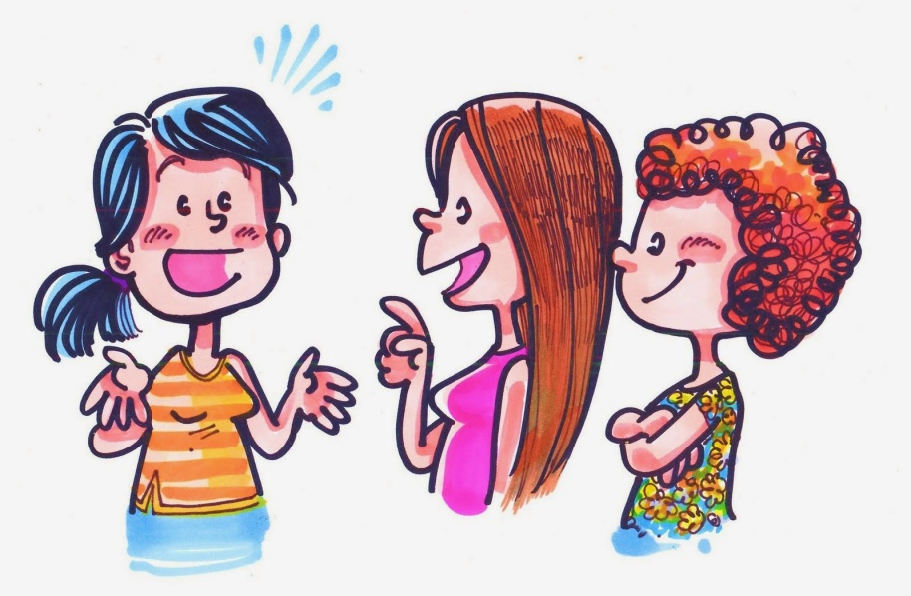

Evaluación en 1º Y 2º en el área de lengua extranjera (INGLÉS)

RúBRICA DE EVALUACIÓN DE LA EXPRESIÓN ORAL
ÁREA DE INGLÉS
PRIMER TRIMESTRE
PARA 1º Y 2º EPO (nivel de palabra y frase muy sencilla)
NOMBRE:……………………………………………………………………………………………………CURSO:………..
NOMBRE MAESTRA:……………………………………………………………………………………………………..
INDICADORES:
Siempre(S), frecuentemente (F), Ocasionalmente(O), nunca(N)

CRITERIOS | S | F | O | N | PUNTUACIÓN
Volumen audible | 15
Volumen variable en función de la palabra | 6
Volumen bajo | 1
Velocidad habla a un ritmo adecuado e inteligible | 15
Velocidad variable en función de la palabra | 6
Velocidad inadecuada por ser muy lenta o rápida | 1
Pronunciación  Vocaliza correctamente | 15
Pronunciación y vocalización variable en función de la palabra | 6
Pronunciación y vocalización inadecuados | 1
Lenguaje corporal se siente cómodo/a en todas las ocasiones | 15
Lenguaje corporal se siente cómodo/a en algunas ocasiones | 6
Lenguaje corporal no se siente cómodo/a, hay que animarlo a hablar | 1
Lenguaje corporal no hace movimientos oscilatorios ni se cubre la boca ,juega con un objeto o se mete las manos en los bolsillos | 15
Lenguaje corporal a veces hace movimientos oscilatorios se cubre la boca o ,juega con un objeto o se mete las manos en los bolsillos | 6
Lenguaje corporal hace movimientos oscilatorios se cubre la boca o, juega con un objeto o se mete las manos en los bolsillos. Uno de estos gestos o los tres | 1

OBSEVACIONES/COMENTARIOS:
FORTALEZAS:
DEBILIDADES:

PUNTUACÓN MÁXIMA DE LA SUMA DE LOS DEFERENTES APARTADOS 100. APARTADOS:
VOLUMEN, VELOCIDAD, PRONUNCIACIÓN, LENGUAJE CORPORAL (sensación del niño/a), LENGUAJE CORPORAL (kinestesia)

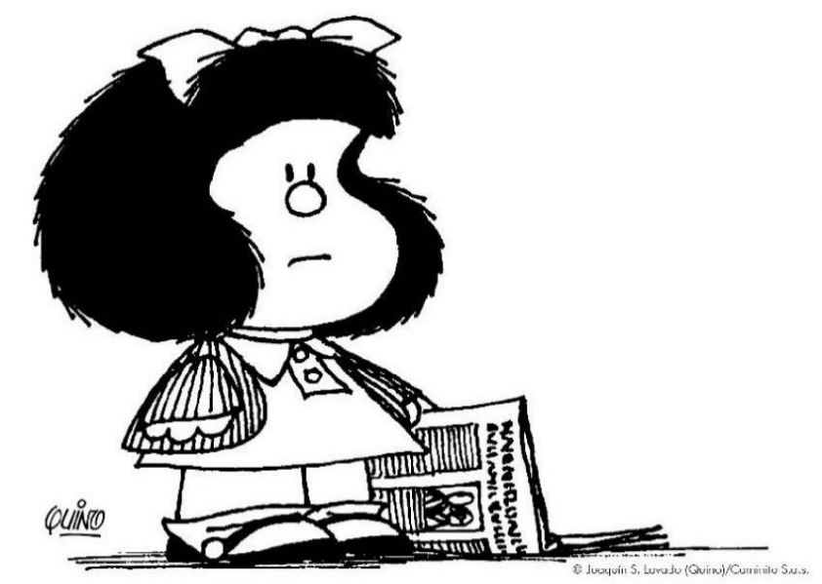
Seminario de expresión

oral

CEIP: “Maximino San Miguel de la Cámara”
2º Trimestre
Curso 2014- 2015

ÍNDICE
1. Introducción 33

2. “Compartimos nuestro trabajo”. Análisis de las diferentes dinámicas expuestas en la última ponencia 34

3. Acuerdos tomados 35

4. Secuenciación de la actividad 37

5. Evaluación 38

6. Registros de evaluación 41

7. Conclusiones del Seminario de Expresión oral en el presente curso académico 55

INTRODUCCIÓN
Una vez realizada la reunión de control y evaluación de las actividades llevadas a cabo durante el primer trimestre, junto con el otro centro participante en el seminario, continuamos con nuestra actividad, “El baúl de los recuerdos”, tomando como referencia algunas de las propuestas puestas en común.
Para este segundo trimestre, el trabajo parte del siguiente planteamiento:
- Análisis de la información transmitida en la última reunión en la que compartimos actividades con el otro centro.
- Propuesta de la actividad de expresión oral para el segundo trimestre.
- Por último, evaluamos los resultados obtenidos en la actividad planteada teniendo en cuenta como sistema de registro una rúbrica. Valoramos si hay que realizar cambios en los ítems recogidos en dicha rúbrica.

COMPARTIMOS NUESTRO TRABAJO
Análisis de las dinámicas expuestas en la ponencia.
A partir de esa reunión pudimos comprobar otras formas de trabajo interesantes para fomentar en nuestros alumnos de infantil y primaria la expresión oral. La percepción que tuvimos fue como dos líneas de trabajo: Por un lado, en nuestro centro hemos partido de una actividad común a desarrollar en todos los niveles con una secuencia de rutinas y dinámicas. Por otro lado, en el centro que participa con nosotros comprobamos que a nivel de aula se han realizado muchas actividades donde se trabajaban los aspectos relacionados a la comunicación no verbal (juegos preortofónicos, reproducción de sonidos, cuñas motrices…) así como distintas actividades en cuanto a la producción oral a la hora de describir láminas (Proyecto de centro: Don Quijote), sucesos, etc.
- En la reunión que mantuve con mis compañeras de centro participantes en el seminario, informo de los siguientes aspectos tratados:
  - ¿Cómo trabajar las rutinas de pensamiento? Iniciación a cargo de Josele dónde nos explica cómo podemos trabajar la expresión oral partiendo de lo que ya sabemos, organizando nuestras ideas, trabajando con imágenes mentales que ayuden a desarrollar nuestros pensamientos y asociaciones.
  - Planteamiento de las dinámicas llevadas a cabo en ambos centros.
    - El baúl de los recuerdos. Sentimos una percepción positiva del desarrollo de esta actividad y su exposición en el seminario.
    - Planteamiento del trabajo llevado a cabo en el otro centro.
      - Sacamos estas posibles ideas sobre las que trabajar para el siguiente trimestre: ¿qué es, para qué sirve y cómo es?, crear banco de recursos para trabajar la expresión oral, fomentar la estructura del diálogo y las descripciones.
ACUERDOS TOMADOS. Actividad 2º Trimestre: “El baúl de los recuerdos II”
Planteadas estas cuestiones se decide aportar a este seminario actividades y experiencias a nivel individual en los que se trabajen la expresión oral a través de la descripción, controlando a su vez aspectos relacionados a la comunicación no verbal.
Así, concretamente, en los niveles de 3º, 4º, 5º y 6º se trabajó como actividad complementaria al “Baúl de los recuerdos” la descripción y narración de los sucesos que se desarrollan en los libros que se llevaron a casa durante las vacaciones de Navidad. Una vez leído, han realizado una exposición, y ésta ha sido grabada en los grupos del tercer ciclo, lo que servía además como proceso evaluador, ayudando a corregir aquellos aspectos de los que no nos damos cuenta (por ejemplo: no mirar a la cámara, constante balanceo, la timidez, reforzar la estructura y organización de nuestras ideas…).
Por último, en la etapa de primaria, se está llevando como actividad, dentro del plan de mejora, “Somos escritores”, trabajando el análisis y estructura de diferentes textos. Ésta se complementa, en los niveles anteriores mencionados, con la exposición oral de los mismos, controlando todos aquellos aspectos de la comunicación verbal y no verbal de los que cada día somos más conscientes (desarrollo de contenidos, exposición clara y coherente de las ideas, sucesión ordenada de nuestras ideas, postura y control postural, tono de voz, mirada, etc.)
Así mismo, en 1º y 2º de Educación Infantil se continúa trabajando con la propuesta “Las noticias”, de manera que los lunes cada niño mete en el buzón de clase la noticia que trae del fin de semana, bien sea un dibujo, una frase escrita, entradas de cine, circo etc… para ayudarles a “que hablen y cuenten” controlando todos estos aspectos de los que ya hemos hablado.
Otro de los acuerdos tomados por consenso fue continuar con el “baúl de los recuerdos” trabajando con “láminas”. Es decir, proponemos que los niños dibujen, con la mayor cantidad de detalles posibles el “recuerdo” que trajeron a clase. Una vez realizado el dibujo, los intercambiamos en los distintos niveles, participando tanto primaria como infantil.
Después, realizados los dibujos, trabajaremos la expresión oral planteando estas cuestiones; ¿Qué es? ¿Para qué sirve? ¿Cómo es? ¿De quién crees que es este recuerdo? ¿Qué supone para él?
Así mismo, acordamos la revisión de las rúbricas en el caso de que los ítems no fueran los apropiados a los aspectos que queremos evaluar con esta actividad: desarrollo de los contenidos, exposición oral, control postural, aspectos no verbales, organización y secuenciación de las ideas…

SECUENCIACIÓN
Esta actividad la planteamos para el segundo trimestre, concretamente a partir de la segunda quincena de febrero, finalizando la misma en la primera semana de marzo.
Retomamos y recordamos con los niños que cosas trajeron, y además, cada uno vuelve a repetir porqué era importante para él, utilizando en algunos niveles las fotografías y grabaciones audiovisuales realizadas, donde los niños se pudieron ver, y les ayudó a recordar y organizarse.
El siguiente paso fue comenzar la elaboración de nuestros dibujos con la mayor cantidad de detalles posibles, y en algunos casos (como por ejemplo en los niveles de infantil) especificar con palabras algunos elementos representados.
Comenzamos en todos los niveles a la vez, analizando los aspectos más significativos de esos dibujos, tratando de hacer una descripción lo más completa posible, respondiendo a las preguntas planteadas.
Una vez realizada la actividad, nos reunimos para evaluar y valorar diferentes aspectos: grado de dificultad de la actividad, grado de participación y motivación por parte de los alumnos y del propio profesorado, elementos relacionados a la secuenciación y tiempo para la producción de estas exposiciones, observación de los aspectos que intervienen en la comunicación no verbal, análisis del desarrollo del mensaje (ideas expuestas, coherencia, organización…) y por último, valoración de los ítems de las rúbricas ya elaboradas.

EVALUACIÓN
Nos encontramos en la última sesión de trabajo de este grupo en la que analizamos los resultados obtenidos a través de esta experiencia. Coincidimos en los siguientes aspectos:
- Falta de creatividad y espontaneidad.
- Mejora del control postural y elementos no verbales de la comunicación: controlan mejor la mirada y “su cuerpo”, no muestran tanta timidez, interactúan con los compañeros y profesora, hablan más tranquilos…
- El planteamiento de estas cuestiones les ayuda a secuenciar y organizar mejor sus ideas a la hora de exponer.
- En infantil, las conversaciones son más dirigidas.

- Educación Infantil: 1º y 2º nivel.
- En cuanto a aspectos de la comunicación no verbal. Controlaban y mantenían mejor la mirada hacia los compañeros e interactuaban con la tutora, el hecho de que utilicen una lámina les aporta más seguridad al hablar y no muestran tanto nerviosismo.
- Durante la conversación algunos niños han necesitado ayuda a la hora de mantener las pausas necesarias para centrar su atención a las cuestiones que tenían que responder y no mezclar la información.
- Aspectos de la conversación: al darles una estructura (gracias a las preguntas formuladas) a la hora de hablar ha facilitado la secuenciación de ideas, no mezclaban la información y la exposición ha sido más tranquila. Si que es cierto que en algunos niños ha habido que insistir más para que hablaran e incluso hay compañeros que les ayudaban en la descripción.
- Les faltaba espontaneidad. (“No se…”) y dudaban al responder sobre todo a las preguntas ¿De quién crees que es? ¿Por qué es importante para él?
2. Educación Infantil: 3º nivel.
- Hay que guiarles la conversación y el uso de las láminas les sirve de ayuda en la descripción.
3. Educación Primaria: 1º y 2º curso.
- Ha habido exposiciones más escuetas, aunque también había niños que se han inventado una historia a partir del dibujo.
- Ha mejorado mucho la puesta en escena, estando más tranquilos y atentos. Ha habido un alto grado de motivación y participación.
- Aspectos a mejorar: el contacto visual.
4. Educación Primaria: 3º y 4º curso.
- Poca espontaneidad, sobre todo ante alguna pregunta como ¿Qué supone para él? Poca inventiva y creatividad.
- Muy bien el nivel de participación entre los alumnos, siendo autocríticos, ya que después de cada exposición, guiados por la tutora, comentaban aspectos que tendrían que mejorar o cosas que hayan hecho muy bien (“No nos miraba”, “Tenías que hablar un poco más alto”…). Se les ha visto ilusionados.
5. Educación Primaria: 5º y 6º curso:
- Les falta espontaneidad y la exposición resulta escueta ya que solo describen lo que ven y no son capaces de continuar inventando una historia o conectando ideas. (Se percibe mayor dificultad en los alumnos de 5º que en los de 6º)
- Han mejorado las exposiciones en el momento que enseñaron las láminas a los compañeros y luego las ocultaron. Explicaron primero ¿qué es, cómo es y para qué sirve? de una manera en la que las ideas estaban más desarrolladas y con mayor coherencia.
- Se han corregido aspectos relacionados a la comunicación no verbal: mejor control postural y “puesta en escena”.

Registros de evaluación. Rúbricas
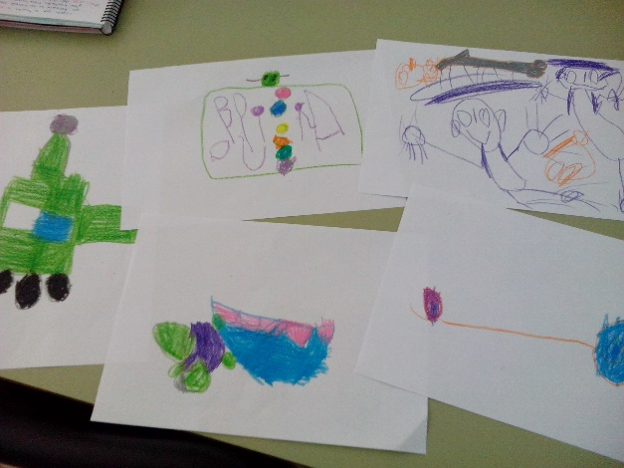
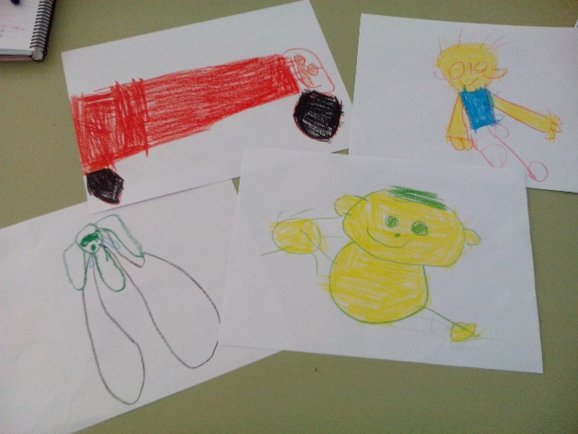
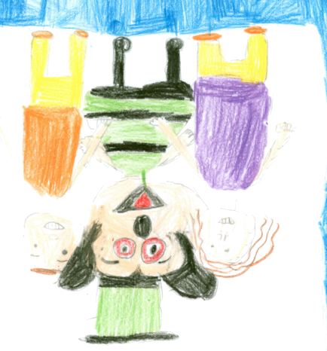
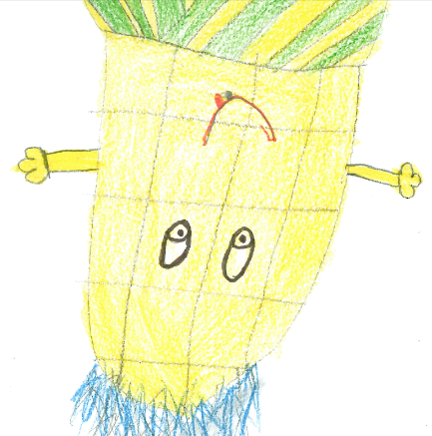

C.E.I.P “Maximino San Miguel de la Cámara 2014- 15
VALORACIÓN DE LA EXPRESIÓN ORAL EN EL GRUPO DE 3 Y 4 AÑOS
ACTIVIDAD: “El baúl de los recuerdos”
GRUPO: 10 alumnos (3 alumnos de 1º EI y 7 alumnos de 2º EI)

COMUNICACIÓN NO VERBAL (49 puntos) |  | 1ª corr |  | 2ª corr |  | Calf .
1. LENGUAJE CORPORAL: CONTACTO VISUAL
Mantiene durante toda la exposición el contacto visual con los compañeros. | 7
Mantiene el contacto visual con la profesora o solo con un grupo de compañeros. | 4
Apenas mantiene el contacto visual, mirando frecuentemente al suelo. | 1
2. LENGUAJE CORPORAL: GESTO -BRAZOS Y MANOS
Utiliza todo habitualmente el movimiento de brazos y manos de forma natural e ilustrando lo que está diciendo. | 7
Comienza la exposición con cierta rigidez pero luego expresa más con los brazos y manos. | 4
Apenas mueve los brazos y manos; inexpresivo. | 1
3. LENGUAJE CORPORAL: POSTURA CORPORAL
Permanece de pie, mantiene piernas un poco abiertas y pies fijos, evitando movimientos oscilantes. | 7
Permanece de pie aunque mueve a veces los brazos y pies. | 4
Adopta una postura más reservada. Sentado, junto a la profesora, etc… | 1
4. LENGUAJE PARAVERBAL: VOLUMEN
La intensidad con que emite la voz es alta, nítida y audible. | 7
A veces, tiene un volumen bajo y hay que hacer esfuerzos por escucharle. | 4
La mayor parte del tiempo ha utilizado un volumen bajo y apagado. | 1
5. LENGUAJE PARAVERBAL: VELOCIDAD (RITMO+PAUSA)
No habla deprisa. | 7
A veces, se aprecian cambios en el ritmo y uso de pausas. A veces, habla deprisa. | 4
Habla muy deprisa, sin pausas por lo que a veces hay que repetir lo que dice. | 1
6. LENGUAJE PARAVERBAL: ENTONACIÓN
Utiliza una entonación adecuada en el momento en el que habla. Más intensidad cuando cuenta algo que le atrae realmente, en otras ocasiones el tono es normal. | 7
A veces, se percibe monotonía en su presentación. Hay que reforzar lo que dice poniendo más énfasis para que lo vuelva a repetir y dar la importancia que tiene a lo que dice | 4
Frecuentemente se percibe una entonación monótona que genera desinterés en los oyentes. | 1
7. LENGUAJE PARAVERBAL: PRONUNCIACIÓN
Articula y pronuncia adecuadamente las palabras y frases de su presentación. | 7
A veces cuesta entenderle por falta de vocalización y pronunciación. | 4
En muchas ocasiones cuesta entenderle por falta de pronunciación. | 1
ESTRUCTURA DEL MENSAJE (20 puntos)
8. SECUENCIA DE CONTENIDOS
Expone una sucesión de ideas principales desarrolladas a su vez en ideas secundarias. | 4
Algunas ideas están secuenciadas y son coherentes. | 2
Mezcla ideas sueltas y a veces sin sentido. Se centra en una parte del mensaje. | 1
9. INTERÉS DEL CONTENIDO
Su mensaje resulta poco interesante. | 10
Su mensaje a veces resulta interesante para sus compañeros, utilizando para ello materiales personales que atraen su atención. | 6
Su mensaje resulta muy interesante para el resto de compañeros, no solo por el apoyo visual si no por el énfasis y el entusiasmo con lo que lo cuenta. | 1
10. CANTIDAD DE CONTENIDOS
Expone muchos contenidos. | 6
No expone muchos contenidos y necesita la ayuda de la maestra para “sacar” la información. | 4
Expone muy pocos contenidos, ni si quiera con la ayuda de preguntas por parte de la profesora y los compañeros. | 1
11. ORIGINALIDAD (11 puntos)
La presentación es amena, original. Disfruta con lo que nos cuenta, con lo que nos muestra y lo transmite. | 11
La presentación es poco amena y original. Hay que ayudarle en la exposición. | 5
La presentación es bastante aburrida. No sigue la conversación, cuenta pocas cosas. | 1
CUALIDADES DE UN BUEN ORADOR -CONEXIÓN EMOCIONAL- (20 puntos)
12. ENTUSIASMO Y MOTIVACIÓN
Mantiene durante toda la exposición entusiasmo. Le gusta lo que está contando, le gusta que le escuchemos y muestra ilusión por lo que dice. Entiende porque es importante su “recuerdo” y lo transmite. | 10
A veces entusiasma y motiva con el tema desarrollado. | 6
Apenas mantiene entusiasmo y motivación en los oyentes hacia el tema desarrollado. | 1
13. NATURALIDAD Y CREDIBILIDAD
Está natural y creíble. Realmente es él quien elige el objeto a describir, lo conoce y sabe contarnos cosas. | 6
No está natural ni creíble. No se ha implicado en la actividad. Patrón externo establecido. | 1
14. SIMPATÍA Y APERTURA
Simpático y agradable al contarnos parte de su vida personal. Quiere compartirlo, se emociona cuando lo cuenta, se ríe y lo comparte. | 4
A veces muestra disponibilidad. Su timidez y vergüenza le impide en algunos momentos a abrirse a los demás. | 2
Apenas muestra disponibilidad y cercanía. | 1
NALIDAD (40 puntos)
VALORACIÓN DE LA EXPRESIÓN ORAL DE LOS ALUMNOS
E. INFANTIL - 5 AÑOS
SEGUNDO TRIMESTRE
COMUNICACIÓN NO VERBAL
1.-Se expresa espontáneamente en los momentos de asamblea. | 22
-Sólo se expresa de forma espontánea en determinadas ocasiones. | 11
-Nunca se expresa de forma espontánea. | 1
COMUNICACIÓN NO VERBAL
2.- Mantiene en contacto visual con las personas que le están escuchando. | 10
-En ocasiones, mantiene el contacto visual con quienes le escuchan. | 5
-No establece ningún contacto visual con quienes le escuchan. | 1
3.- Gesticula con los brazos y las manos, a la vez que se expresa oralmente. | 10
-A veces utiliza los brazos y las manos cuando habla a los demás. | 5
-No suele utilizar los brazos y las manos a la hora de comunicarse con los demás. | 2
EXPOSICIÓN ORAL
4.-Articula y pronuncia adecuadamente las palabras y las frases. | 5
-Le cuesta pronunciar correctamente palabras que contienen el fonema r. | 3
-Le cuesta pronunciar correctamente más fonemas, además de la r, en palabras y frases. | 1
5.-Consigue motivar a quienes le escuchan. | 5
-En algunas ocasiones, sí que logra motivar a los compañeros con el tema que trata. | 2
-Apenas motiva a sus compañeros con el tema del que habla. | 1
6.-Muestra una actitud participativa en las actividades de expresión oral realizadas ( praxias linguales, labiales y mandibulares, soplo, ejercicios de respiración y onomatopeyas ). | 5
-Muestra interés por participar en actividades de expresión oral sólo en algunas ocasiones. | 2
-Se inhibe a la hora de participar en actividades de expresión oral. | 1
7.-Disfruta reproduciendo sonidos onomatopéyicos relacionados con elementos de la naturaleza, medios de transporte, objetos de la casa, etc. | 5
-Sólo en algunos momentos manifiesta una actitud de disfrute mientras reproduce onomatopeyas diversas. | 2
-Participa en dichas actividades de expresión oral, pero no se aprecia que disfrute con ellas. | 1

VALORACIÓN DE EXPOSICIÓN ORAL
1º y 2º de Primaria
El Baúl de los Recuerdos
Nombre: ________________________ Fecha: ______
COMUNICACIÓN NO VERBAL (60 puntos) |  | 1ª corr |  | 2ª corr |  | Calf .
1. LENGUAJE CORPORAL: CONTACTO VISUAL
Mantiene durante toda la exposición el contacto visual con las personas que le escuchan. | 10
Mantiene el contacto visual aunque a veces mira hacia el suelo, el fondo o se queda demasiado tiempo mirando sólo a un grupo de personas. | 6
Apenas mantiene el contacto visual o se queda excesivo tiempo con una misma persona o grupo de personas durante el mayor tiempo que dura la exposición. | 1
2. LENGUAJE CORPORAL: GESTO -BRAZOS Y MANOS-
Utiliza todo el tiempo el movimiento de brazos y manos de forma natural e ilustrando lo que está diciendo. | 10
Aproximadamente la mitad del tiempo los utiliza y la otra mitad no. | 6
Apenas utiliza el movimiento de brazos y manos. | 1
3. LENGUAJE PARAVERBAL: VOLUMEN
La intensidad con que emite la voz es alta, nítida y audible. | 10
A veces, tiene un volumen bajo y hay que hacer esfuerzos por escucharle. | 6
La mayor parte del tiempo ha utilizado un volumen bajo y apagado. | 1
4. LENGUAJE PARAVERBAL: VELOCIDAD
Combina diferentes ritmos a la hora de hablar. No habla deprisa. | 10
A veces, se aprecian cambios en el ritmo. A veces, habla deprisa. | 6
Apenas se aprecian cambios de ritmo. Habla deprisa. | 1
5. LENGUAJE PARAVERBAL: ENTONACIÓN
Utiliza una entonación alejada de la monotonía. Voz atractiva y brillante que genera interés en los oyentes. | 10
A veces, se percibe monotonía en su presentación. | 6
Frecuentemente se percibe una entonación monótona que genera desinterés en los oyentes. | 1
6. LENGUAJE PARAVERBAL: PRONUNCIACIÓN
Articula y pronuncia adecuadamente las palabras y frases de su presentación. | 10
A veces cuesta entenderle por falta de vocalización y pronunciación. | 6
En muchas ocasiones cuesta entenderle por falta de pronunciación. | 1
CONTENIDO DEL MENSAJE (20 puntos)
7. INTERÉS DEL CONTENIDO
Su mensaje resulta muy interesante para el resto de compañeros. | 10
Su mensaje a veces resulta interesante para sus compañeros. | 5
Su mensaje apenas resulta interesante para sus compañeros. | 1
8. CANTIDAD DE CONTENIDO
Expone muchos contenidos. Tiene cosas que decir. | 6
Expone no muchos contenidos. | 3
Expone pocos contenidos. | 1
9. ORDENACIÓN DE LOS CONTENIDOS
Expone los contenidos de manera ordenada, sin mezclar unas ideas con otras. | 4
A veces expone los contenidos de manera ordenada, mezclando algunas ideas. | 2
Apenas expone los contenidos de manera ordenada, mezclando la mayoría de las ideas. | 1
CUALIDADES DE UN BUEN ORADOR -CONEXIÓN EMOCIONAL (20 puntos)
10. ENTUSIASMO Y MOTIVACIÓN
Mantiene durante toda la exposición entusiasmo y consigue motivar a los oyentes con el tema desarrollado. | 8
A veces entusiasma y motiva con el tema desarrollado. | 4
Apenas mantiene entusiasmo y motivación en los oyentes hacia el tema desarrollado. | 1
11. NATURALIDAD Y CREDIBILIDAD
Está natural y creíble. | 6
No está natural ni creíble. | 1
12. SIMPATÍA Y APERTURA
Muestra disponibilidad y cercanía. Realiza gestos abiertos y afables. | 6
A veces muestra disponibilidad y cercanía. | 3
Apenas muestra disponibilidad y cercanía. | 1

RÚBRICA DE EXPRESIÓN ORAL DE UN ALUMNO DE 3º/4º DE PRIMARIA

SEGUNDO TRIMESTRE
COMUNICACIÓN NO VERBAL (40)
LENGUAJE CORPORAL
Mantiene durante la exposición el contacto visual con las personas que le escuchan. | 8
Mantiene durante la mitad de la exposición el contacto visual con las personas que le escuchan. | 4
Durante la exposición no mantiene en absoluto el contacto visual con las personas que le escuchan. | 1
Permanece de pie sin movimientos oscilantes. | 8
Permanece de pie controlando medianamente movimientos oscilantes. | 4
Permanece de pie con continuos movimientos oscilantes. | 1
LENGUAJE PARAVERBAL
La intensidad con que emite la voz es fuerte y audible. | 8
La intensidad con que emite la voz es a ratos fuerte y a ratos débil, no siempre audible. | 4
La intensidad con que emite la voz es débil, no es audible. | 1
Su velocidad es correcta: no habla deprisa. | 8
Su velocidad es mejorable: a veces habla deprisa. | 4
Su velocidad es incorrecta: habla muy deprisa. | 1
Vocalización adecuada. | 8
Vocalización mejorable. | 4
Vocalización pésima. | 1
EXPOSICIÓN DEL MENSAJE (32)
DISCURSO
Siempre participa activamente en interacciones espontáneas propias de la vida cotidiana y de la actividad del aula. | 8

A veces participa siempre activamente en interacciones espontáneas propias de la vida cotidiana y de la actividad del aula. | 4
Nunca participa siempre activamente en interacciones espontáneas propias de la vida cotidiana y de la actividad del aula. | 1
Respeta el orden espacial, cronológico o lógico del discurso. | 8
Respeta en general el orden lógico del discurso aunque comete errores cronológicos o espaciales. | 4
No respeta el orden espacial, cronológico o lógico del discurso. | 1
Utiliza un vocabulario adecuado y amplio. | 8
Utiliza un vocabulario adecuado. | 4
Utiliza un vocabulario simple, pobre. | 1
Reproduce de memoria poesías u otros textos literarios básicos con dicción y entonación adecuadas. | 8
Reproduce de memoria poesías u otros textos literarios básicos con entonación regular. | 4
No reproduce de memoria poesías u otros textos literarios básicos al completo. Su entonación no es adecuada. | 1
CUALIDADES COMO ORADOR (8)
Mantiene expectantes a los oyentes, consigue atraparlos. | 8
Mantiene expectantes a los oyentes a ratos. | 4
No mantiene expectantes a los oyentes. | 1
ACTITUD COMO OYENTE ANTE SITUACIONES DE EXPRESIÓN ORAL (20)
Escucha con atención y con respeto las intervenciones de los compañeros. | 8
Escucha a ratos con atención y respeto las intervenciones de los compañeros. | 4
No escucha con atención y/o no respeta las intervenciones de los compañeros. | 1
Pregunta sobre dichas intervenciones. | 6
Pregunta poco o utiliza una pregunta previamente hecha. | 3
No pregunta nada. | 1
Capta las emociones y concluye en acuerdos. | 6
Capta las emociones aunque no es capaz de acordar algo sobre la intervención. | 3
No capta emociones y/o no interviene en la conclusión los acuerdos. | 1

Mª Alejandra Pérez Barredo

COMUNICACIÓN NO VERBAL Y VERBAL | Puntos de cada apartado | 2º corrección | Calificación
- LENGUAJE CORPORAL: CONTACTO VISUAL.

Tiene contacto visual con todos los receptores. | 14
Tiene contacto visual con parte de los receptores. | 7
No mantiene contacto visual. | 1
- LENGUAJE CORPORAL: GESTO
Realiza movimientos con sus extremidades superiores. | 14
Durante la mitad del tiempo mueve sus extremidades superiores. La otra mitad del tiempo permanece estático con los brazos. | 7
No realiza movimientos. | 1
- LENGUAJE PARAVERBAL: VOLUMEN
Volumen adaptado y audible para sus receptores. | 14
Volumen alterno. Momentos con volumen alto y momentos con volumen bajo. | 7
Volumen bajo. No se escucha lo que dice. | 1
- LENGUAJE PARAVERBAL: VELOCIDAD
Combina diferentes ritmos al hablar y utiliza pausas en momentos adecuados. | 14
Utiliza cambios de ritmo pero no de pausas o viceversa. A veces habla deprisa. | 7
No utiliza ni cambios de ritmo ni pausas. Discurso muy rápido. | 1
- LENGUAJE PARAVERBAL: PRONUNCIACIÓN
Pronuncia adecuadamente durante toda la exposición oral. | 14
En ocasiones no pronuncia bien durante la exposición. | 7
En general no se le entiende por falta de pronunciación. | 1
- IDEAS PRINCIPALES Y SECUNDARIAS
Expone la idea principal y en torno a ella desarrolla las secundarias. Existe un orden. | 10
No comienza con idea principal y a continuación secundarias. Las mezcla. | 5
Son ideas sueltas, no relacionadas. | 1
- ESTRUCTURA DE LA EXPOSICIÓN
Se reconoce la estructura perfectamente. | 10
Se reconoce la estructura pero alguna de las partes está poco desarrollada. | 5
No tiene estructura lógica. | 1
- UTILIZA RECURSOS COMO EJEMPLOS…
Usa recursos que entretienen y hacen más real la exposición. | 10
Usa algún recurso | 5
No usa ningún recurso | 1
RúBRICA DE EVALUACIÓN DE LA EXPRESIÓN ORAL
ÁREA DE INGLÉS
SEGUNDO TRIMESTRE
PARA 1º Y 2º EPO (nivel de palabra y frase muy sencilla)
NOMBRE:……………………………………………………………………………………………………CURSO:………..
NOMBRE MAESTRA:……………………………………………………………………………………………………..
INDICADORES:
Siempre(S), frecuentemente (F), Ocasionalmente(O), nunca(N)

CRITERIOS | S | F | O | N | PUNTUACIÓN
Volumen audible | 15
Volumen variable en función de la palabra | 6
Volumen bajo | 1
Velocidad habla a un ritmo adecuado e inteligible | 15
Velocidad variable en función de la palabra | 6
Velocidad inadecuada por ser muy lenta o rápida | 1
Pronunciación  Vocaliza correctamente | 15
Pronunciación y vocalización variable en función de la palabra | 6
Pronunciación y vocalización inadecuados | 1
Lenguaje corporal se siente cómodo/a en todas las ocasiones | 15
Lenguaje corporal se siente cómodo/a en algunas ocasiones | 6
Lenguaje corporal no se siente cómodo/a, hay que animarlo a hablar | 1
Lenguaje corporal no hace movimientos oscilatorios ni se cubre la boca ,juega con un objeto o se mete las manos en los bolsillos | 15
Lenguaje corporal a veces hace movimientos oscilatorios se cubre la boca o ,juega con un objeto o se mete las manos en los bolsillos | 6
Lenguaje corporal hace movimientos oscilatorios se cubre la boca o, juega con un objeto o se mete las manos en los bolsillos. Uno de estos gestos o los tres | 1

OBSEVACIONES/COMENTARIOS:
FORTALEZAS:
DEBILIDADES:

PUNTUACÓN MÁXIMA DE LA SUMA DE LOS DEFERENTES APARTADOS 100. APARTADOS:
VOLUMEN, VELOCIDAD, PRONUNCIACIÓN, LENGUAJE CORPORAL (sensación del niño/a), LENGUAJE CORPORAL (kinestesia)

CONCLUSIONES DEL SEMINARIO DE EXPRESIÓN ORAL
Compartiendo el trabajo realizado en la última ponencia de intercentros, destacamos, por consenso las siguientes cuestiones.
1. Aspectos valorados en cuanto al material elaborado.
Aspectos a destacar…
Consideramos que los niños han mostrado un alto nivel de participación tanto al aportar los objetos que les hemos solicitado para el “baúl de los recuerdos”, como en la producción de las láminas para participar en la actividad propuesta durante este segundo trimestre. Han sido objetos personales que han evocados momentos íntimos en las vivencias propias de los niños y de las que han podido participar sus compañeros y profesoras. En cuanto a los dibujos realizados, eran láminas muy descriptivas, en las que se podían observar muchos detalles y que han facilitado el desarrollo de dicha dinámica. El poder compartir esta actividad entre las dos etapas educativas ha sido muy “especial” y significativo para ellos.
Hemos comprobado que ha mejorado la “puesta en escena”, adquiriendo un mayor control en todos aquellos aspectos de la comunicación no verbal de los que no éramos conscientes al inicio de este seminario, aprendiendo a ser críticos con sus compañeros, pero de una forma muy constructiva.
Por último, son niños a los que hemos puesto en contacto, de una manera natural con la “cámara”. Es decir, las grabaciones y fotografías que realizamos en las distintas actividades del centro y durante estas exposiciones les ayudan a relajarse, ir venciendo esa timidez inicial y hacer que las actividades resulten mucho más motivadoras.

Aspectos a mejorar…
Con la segunda actividad común en el centro, hemos comprobado como muchos niños seguían la estructura que les facilitábamos nosotras al formular las preguntas. Una estructura a la que muchos se adaptaban y mostraban respuestas muy escuetas. Otros sin embargo eran capaces de continuar con pequeñas historias inventadas.
Como autocrítica, deberíamos contar con algunas estrategias más, que les ayudara a ellos a potenciar esa creatividad.
2. Conclusiones del Seminario de Expresión oral.
- El trabajo en equipo y las jornadas de intercambio entre ambos centros nos permite compartir nuestras propuestas, transmitiéndonos muy buenas ideas fruto del compromiso adquirido en este seminario.
- El hecho de haber establecido una rutina en el planteamiento de nuestro trabajo (programación de la actividad, secuenciación y evaluación) hace que la experiencia sea más constructiva y significativa para los alumnos y para nosotros, observando interesantes avances.
- Tenemos que tomar conciencia al ponernos en el lugar de nuestros alumnos, ya que muchas veces, a nosotros mismos, nos cuesta hablar en público. De ahí la importancia de trabajar previamente todos aquellos aspectos relacionados a la comunicación no verbal que nos ayuden a ganar seguridad en la puesta en escena.
- Por último, destacar la importancia de que los niños sean conscientes de sus propios fallos, y que a su vez, pueda ayudar a sus compañeros a corregirlos o destacar sus fortalezas. Para ellos tenemos en las rúbricas un camino a seguir que nos ayuda a evaluar estas situaciones.

3. Fortalezas y debilidades.
- Como fortalezas destacamos: el compromiso e implicación de los profesores en las actividades, y la formación previa que hemos recibido en las ponencias que ha marcado el camino que debíamos seguir compartiendo y aprendiendo de las distintas experiencias.
- Como debilidades destacamos: la dificultad encontrada en la rúbrica como sistema de evaluación. Tras su previo análisis, optamos por adaptarla a los distintos niveles para que los ítems se ajustaran a las necesidades de cada grupo- clase en cada etapa y nivel.
Por todas estas cuestiones valoradas consideramos necesario e interesante continuar con esta línea de trabajo que se ha iniciado a través de este seminario, avanzando con nuestros alumnos hacia la adquisición de nuevas estrategias que nos ayuden a mejorar la expresión oral.

